ОБЩАЯ ХАРАКТЕРИСТИКА РАБОТЫ

Актуальность работы обусловлена необходимостью повышения точности термопарных измерений температуры при проведении тепловых испытаний элементов конструкций летательных аппаратов (ЛА). Проблема достоверности результатов, получаемых при проведении испытаний, является центральной в процессе подготовки эксперимента и тесно связана с методикой проведения измерений. Термопарные датчики широко применяются для определения температур нагреваемых поверхностей элементов конструкций ЛА и образцов материалов. При этом в условиях проведения серийных промышленных испытаний способ установки термопар в конструкцию является компромиссом между удобством, надежностью проведения эксперимента и стремлением снизить методические погрешности измерения температуры. Достаточно часто, например, при проведении ресурсных испытаний, отсутствует возможность заделать термопару в материал на этапе изготовления элемента конструкции. В этом случае может применяться установка термопары непосредственно на нагреваемую поверхность конструкции или в паз, прорезанный в материале. Однако технология таких способов установки датчиков предусматривает наличие дополнительных слоев материалов: в пазу термопара находится под слоем шпаклевки, а слой лакокрасочного покрытия выравнивает оптические свойства области размещения датчика и остальной нагреваемой поверхности. Как правило, на практике, показания термопарного датчика, установленного в конструкцию одним из этих способов, служат для определения температуры нагреваемой поверхности без дополнительного пересчета для учета методической погрешности измерения. При создании методики определения температуры поверхности по показаниям заглубленного датчика актуальной задачей является также количественная оценка влияния конструктивно - технологических особенностей его установки в элементы конструкций (установка «в паз», «под накладкой», наличие клея, лака и пр.) на точность измерения температуры.
Существенным обстоятельством, обеспечивающим повышение качества теплового эксперимента, служит возможность своевременного учета возникающих погрешностей определения температуры в реальном времени. Практическая реализация указанной возможности может быть достигнута введением в программу управления стендом радиационного нагрева функциональных зависимостей величины погрешности от основных искажающих факторов. Использование таких зависимостей, получаемых в результате предварительного исследования условий теплового эксперимента, сулит значительное уменьшение опасности перегрева ответственной конструкции.
Помимо стендов радиационного нагрева при тепловых испытаниях на практике часто применяются установки, обеспечивающие конвективный нагрев конструкции. В этом случае кроме методической погрешности, связанной с технологией установки термопары в конструкцию, возникает необходимость определения температуры потока для построения точной модели расчета температурного поля при нагреве поверхности конвективным потоком. Температура потока может быть определена датчиками различных типов, среди которых термопарные датчики не являются самыми точными. В то же время, они оказываются наиболее предпочтительными температурными датчиками, которые могут проводить измерение температуры высокоскоростного газового потока, содержащего агрессивные компоненты и твердые частицы. В такой ситуации актуальной является необходимость разработки методики определения погрешности измерения температуры термопарами в защитных металлических чехлах.
Цель работы. Основной целью диссертационной работы является разработка методики определения погрешности измерения температуры с помощью термопар, установленных в конструкции из неметаллических функционально неразрушаемых материалов, позволяющей повысить точность экспериментального определения температурного поля конструкции с учетом технологических особенностей установки термопар. Функционально неразрушаемый неметаллический материал – это такой материал, который позволяет сделанной из него конструкции выполнять свои функции, несмотря на воздействие окружающей среды, изменяющее его свойства.
Исходя из этого в диссертации поставлены и решены следующие задачи.
1. Анализ состояния проблемы определения методических погрешностей при измерении температуры термопарами.
2. Разработка уточненной математической модели элемента конструкции с термопарой, помещенной в паз со стороны нагреваемой поверхности, с учетом технологических условий фиксации датчика и обеспечения постоянства оптических свойств поверхности.
3. Расчетно-теоретическое обоснование допущений и разработка упрощенной математической модели температурного поля системы «элемент конструкции – термопара в пазу».
4. Исследование погрешности измерения температуры термопарами, устанавливаемыми внутрь изотропного материала различными способами (в паз на поверхности конструкции, в паз в глубине конструкции, с помощью «пробок»), с учетом технологических условий установки датчика.
5. Исследование погрешности измерения температуры термопарами, размещаемыми внутри конструкции из анизотропного материала, с учетом технологических особенностей установки датчика.
6. Разработка метода расчета погрешности измерения температуры термопарами, устанавливаемыми внутрь конструкции, в режиме реального времени при проведении эксперимента.
7. Разработка метода расчетно-экспериментального уточнения граничных условий при моделировании испытаний системы «элемент конструкции - термопара» в условиях конвективного и радиационного нагрева.
Объектом настоящего исследования является элемент конструкции летательного аппарата (ЛА) с размещенной в нем термопарой, а основным предметом исследования – методическая погрешность измерения температуры. Под термином «элемент конструкции» в работе понимается ее часть, выполненная из того же материала и работающая в тех же условиях теплового нагружения, размеры которой существенно больше области, в которой имеет место искажение температурного поля.
Известно, что основной теплофизической характеристикой материала является его температуропроводность. Для материалов конструкций, рассматриваемых в работе классов ЛА, значение этого параметра в основном изменяется в диапазоне 10⁻⁷÷10⁻⁸ м²/с.
В качестве основного класса ЛА рассматриваются сверхзвуковые крылатые противокорабельные ракеты типа «БраМос» с характерными для них материалами, темпом и уровнем нагрева.
Методы исследования. В работе использованы метод элементарных балансов, метод конечно-элементного моделирования, аналитические методы определения температурных полей в конструкции и методы статистического анализа.
Степень достоверности полученных результатов обеспечивается тщательным анализом допущений, принимаемых при разработке физико-математической модели расчета температурного состояния объекта исследования, сравнением результатов расчета с данными эксперимента, тестовых задач и исследований, выполненных другими авторами.
Научная новизна. В диссертации разработана новая методика определения погрешности измерения температуры термопарами в элементах конструкции летательных аппаратов из неметаллических функционально неразрушаемых материалов, включающая в себя:
- разработку физической и математической моделей объекта исследования, учитывающих конструктивно-технологические особенности установки термопары в элемент конструкции;
- количественную оценку допущений, используемых при создании упрощенных моделей расчета погрешностей определения температуры;
- выбор контрольных точек для определения погрешности измерения температуры в соответствии с задачами эксперимента;
- метод определения температуры на поверхности исследуемой конструкции в режиме реального времени эксперимента.
Также разработан метод определения погрешности измерения температуры торможения высокоскоростного потока газа, взаимодействующего с поверхностью конструкции.
Практическая значимость диссертации заключается в разработке алгоритмов и методов расчета, которые позволяют проводить моделирование температурного поля в системе «элемент конструкции - термопара» с учетом конструктивно-технологических особенностей установки термопар, исследовать и оценивать упрощающие допущения моделей расчета с точки зрения их вклада в величину методической погрешности.
Разработан метод, позволяющий в режиме реального времени учитывать полученные данные о величине методической погрешности в системе автоматического управления стендом радиационного нагрева. Сформулированы рекомендации по уменьшению погрешности измерения температуры в процессе нагрева в элементах конструкции из рассматриваемых материалов. Результаты исследований используются в учебном процессе кафедры «Космические аппараты и ракеты – носители» (СМ-1) МГТУ им. Н.Э. Баумана, в исследовательской деятельности НИИ Энергомашиностроение МГТУ им. Н.Э. Баумана, а также внедрены на предприятии ВПК «НПО машиностроение».
На защиту выносятся следующие результаты и положения:
1. Методика определения методической погрешности измерения температуры в элементах конструкции ЛА из неметаллических функционально неразрушаемых материалов с учетом технологических особенностей установки термопарного датчика.
2. Результаты исследований и рекомендации по уменьшению величины методической погрешности измерения температуры поверхности при проведении испытаний конструкций.
3. Метод расчета погрешности измерения температуры в реальном масштабе времени, используемый в системе автоматического управления стендом радиационного нагрева.
4. Метод расчетно-экспериментального определения температуры торможения высокоскоростного потока газа при испытаниях конструкции в условиях конвективного нагрева.
Апробация работы. Результаты диссертационной работы сообщались на ХХI Международной конференции «Математическое моделирование в механике сплошных сред. Методы граничных и конечных элементов.» (Санкт-Петербург, 2005 г.), Международной научной конференции «Ракетно-космическая техника. Фундаментальные и прикладные проблемы механики.» (Москва, 2006 г.), International Conference on Mathematical Modeling and Computational Physics (Slovakia, Tatranska Strba, 2006 г.), XXXI Академических чтениях по космонавтике (Москва, 2007 г.). Материалы диссертации докладывались и обсуждались на семинаре аспирантов кафедры СМ-1 факультета Специального машиностроения МГТУ им. Н.Э. Баумана и научном семинаре «Теплофизические проблемы в ракетно-космической технике».
Публикации. Основное содержание работы опубликовано в 3 научных статьях, изданных в реферируемых журналах, а также в материалах конференций и научно-технических отчетах.
Структура и объем работы. Диссертация состоит из введения, четырех глав, заключения и списка литературы. Общий объем работы составляет 180 страниц, в том числе 151 страница текста, 84 рисунка и 10 таблиц. Список литературы содержит 87 наименований.

ОСНОВНОЕ СОДЕРЖАНИЕ РАБОТЫ

Во введении обоснована актуальность темы, сформулированы цели и задачи исследования, отмечена научная новизна и практическая значимость работы, выбраны методы исследования, приведены основные положения, выносимые на защиту, описаны структура и содержание работы.
В первой главе диссертации рассмотрены два важных направления использования термопар: при проведении испытаний конструкций летательных аппаратов (ЛА), а также их элементов, и при определении теплофизических свойств материалов. Отмечено, что решающую роль в тепловом эксперименте играет методическая погрешность, связанная с использованием для измерений температуры контактных датчиков.
Проведен краткий анализ отечественных и зарубежных работ, посвященных исследованию влияния методической погрешности на точность измерения температуры. Результаты исследований воздействия контактных термопарных датчиков на точность определения температур приведены в работах Н.А. Ярышева, М.В. Кулакова, А.Н. Гордова, О.А. Геращенко, А.Н. Серьезнова, Г.М. Ивановой, В.Н. Елисеева, А.Н. Баранова, В.А. Соловова, В.А. Товстонога, С.В. Резника, А.М. Михалева, Б. Бека, Айерса и др. Показано, что достаточно полное и подробное исследование проведено для металлических конструкций. В работах Баранова А.Н. (ЦАГИ) приведены результаты расчетно-экспериментальных исследований методических погрешностей определения температур в тонкостенных металлических конструкциях при установке термопар на поверхность с помощью сварки и клея. Большое количество работ (В. Н. Елисеев, С.В. Резник, В.А. Соловов, А.М. Михалев) посвящено исследованиям влияния оптических свойств полупрозрачных материалов на точность термопарных измерений. Однако отличительной особенностью использованных моделей является то, что в них не учитываются конструктивно-технологические особенности установки термопары в конструкцию, имеющие место при серийных испытаниях. Это допустимо при небольших темпах нагрева, например, при исследовании теплофизических свойств. Но при испытаниях конструкций необходимо воспроизводить темпы и уровни нагрева, характерные для испытываемого изделия. Кроме того, показано существенное влияние способов установки на точность измерения температуры в неметаллическом элементе конструкции контактным датчиком.
Отмечено, что практически отсутствуют работы, посвященные вопросу расчета методической погрешности в режиме реального времени эксперимента. Кроме того, в литературе даются общие рекомендации по повышению точности измерения температур газа с помощью термопарных датчиков и оценочные соотношения для расчета погрешности. Предлагаемые формулы не позволяют учитывать сложную геометрию датчика и требуют предварительного расчета параметров высокоскоростного потока газа (таких как, например, равновесная температура газа, число Маха или температура торможения потока). На практике, как правило, определение параметров потока газа и является целью расчета или эксперимента. Поэтому важно разработать методику, позволяющую определять именно искомую температуру торможения, на основе которой можно рассчитать температуру свободного потока газа. На основании выполненного обзора сформулированы задачи исследования.
Во второй главе описана физико-математическая модель расчета методической погрешности измерения температуры, позволяющая учесть конструктивно-технологические особенности установки термопары в конструкцию (рис. 1а). Математическая модель представляет собой систему известных уравнений теплопроводности, записанных для тел, находящихся в идеальном тепловом контакте друг с другом:
- элемент конструкции (с учетом анизотропии свойств основного материала);
- металлический сферический спай, находящийся в идеальном контакте с двумя цилиндрическими электродами, имеющими разные теплофизические свойства;
- клеевой состав, заполняющий паз (если не указано особо, слой клея покрывает всю поверхность в окрестности установки);
- лакокрасочное покрытие, наносимое поверх клея с целью выравнивания оптических свойств поверхности.
Математическая модель также включает граничные условия на поверхностях.
В работе проведена адаптация модели системы «элемент конструкции - термопара» для расчета в программном комплексе Nastran,описан алгоритм формирования и расчета конечно-элементной (КЭ) модели: выбор формы и размеров КЭ, шага по времени, обоснование габаритов исследуемой модели, выбор граничных условий в соответствии с условиями испытаний. В результате разбиения системы на КЭ получена расчетная сетка (рис. 1б).
Описан метод выбора точек контроля температуры в зависимости от задачи исследования (рис. 2): при проведении испытаний ЛА, как правило, необходимо определить температуру поверхности объекта (Т₁ – температура на нагреваемой поверхности объекта испытаний далеко от места установки термопары), а на практике воспроизведение температуры поверхности производится по показаниям заглубленной термопары (Т₂ – температура в центре спая термопары, если продольная ось термопары совпадает с продольной осью симметрии паза). Поэтому погрешность определения температуры поверхности при проведении испытаний ЛА рассчитывается по формуле ∆Т₁₂(t)=Т₁(t)-Т₂(t). При определении теплофизических свойств материала погрешность вычисляется определяется по формуле ∆Т₃₂(t)=Т₃(t)-Т₂(t), а для учета влияния неточности установки термопары на величину погрешности определения температуры поверхности используется зависимость ∆Т₂₅(t)=Т₂(t)-Т₅(t).

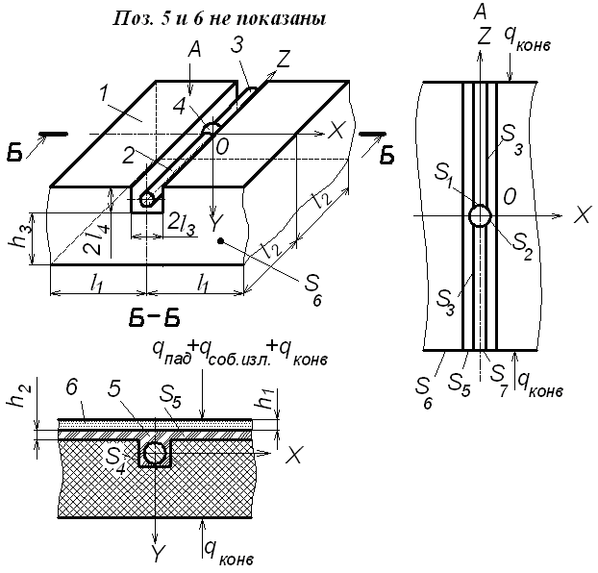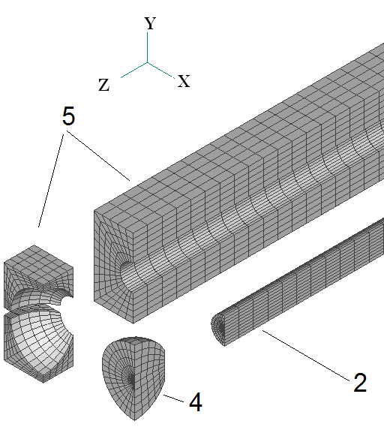
а б
Рис. 1. Физическая (а) и КЭ (б) модели системы «элемент конструкции - термопара»: 1 – основной материал; 2 и 3 - электроды термопары; 4 – спай; 5 – клеевой состав, заполняющий паз; 6 – лакокрасочное покрытие (ЛКП); S_{i} – поверхности, i = 1, 2…7
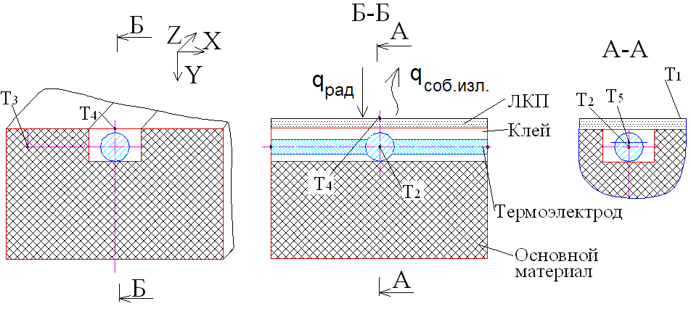
Рис .2. Схема расположения контрольных точек

Проведена оценка допущений, касающихся геометрии термоэлектродов (форма сечения: квадрат, прямоугольник или круг) и самой термопары (с учетом спая и без него), материалов датчика (рассмотрена модель термопары с термоэлектродами из единого материала и из разных материалов, составляющих широко используемые термические пары). Показано, что при нагреве элемента конструкции из теплоизоляционного материала ТТП-ФС с установленной в него термопарой постоянным потоком в диапазоне 50 ÷ 250 кВт/м², характерном для рассматриваемого класса изделий, форма сечения модели термопары оказывает влияние на температурное поле образца материала в пределах 1%. Учет в расчете сферического спая не приводит к существенным искажениям температурного поля модели образца испытаний, поскольку разность температур в спае и в стыке термоэлектродов термопары без спая не превышает 0,9% для рассмотренной тепловой нагрузки, т. е. находится в пределах точности расчета. При использовании в расчете модели термопары из единого материала вместо датчика с термоэлектродами из разных материалов погрешность составила 0,1÷5% для темпов нагрева от 10 до 200 К/с.
Результаты расчета модели хорошо согласуются с данными, полученными с помощью метода элементарных балансов, и приведенными в работах других исследователей (Елисеев В.Н., Соловов В.А.). На основе оценки принимаемых допущений предложена упрощенная модель расчета температурного поля в конструкции с установленным термопарным датчиком.
В третьей главе проведен анализ факторов, влияющих на величину погрешности определения температуры поверхности при испытаниях элементов конструкций ЛА.
На рис. 3а показана зависимость от времени погрешности определения температуры поверхности элемента конструкции из изотропного теплоизоляционного материала ТТП-ФС с помощью термопары, установленной в паз.
При моделировании нагрева элемента конструкции из изотропного теплоизоляционного материала тепловой поток на нагреваемой поверхности принимался постоянным, была проведена серия расчетов, для значений q_{пад} = 50 ÷250 кВт/м². Выявлено, что с увеличением темпа нагрева происходит смещение максимальных значений погрешности в сторону малых интервалов времени. Этот факт необходимо принимать во внимание при проведении испытаний ЛА с малым временем работы, например, крылатых сверхзвуковых ракет.
Проведенные в работе расчеты позволили определить границы применимости упрощенной модели, не учитывающей теплофизические свойства вещества, заполняющего паз, и ЛКП: на рис. 3б приведены термограммы расчета температуры в спае термопары с учетом и без учета технологических условий установки. Показано, что наличие вещества, заполняющего паз, с теплофизическими свойствами, отличающимися от свойств основного материала конструкции, а также ЛКП на поверхности искажают температурное поле (сравнить кривую 2 и 3 на рис. 3б). При проведении расчета температурного поля элемента конструкции влияние узла установки термопары увеличивает методическую погрешность ΔT₃₂(t) до 6% по сравнению с результатом расчета, в котором не учитываются особенности установки термопары (рис. 4а).
а б
Рис. 3. Результаты моделирования: a - погрешность ΔT₁₂(t)=Т₁-Т₂ для различных значений тепловых потоков (1, 2, 3, 4, 5 - соответствуют q_{пад} = 50 кВт/м², 100 кВт/м², 150 кВт/м², 200 кВт/м², 250 кВт/м²)
б – температура при q_{пад} = 250 кВт/м² (1 - Т₁; 2 – Т₃; 3 – Т₂ для модели, учитывающей наличие ЛКП и вещества, заполняющего паз; 4 - Т₂ для модели, не учитывающей наличие ЛКП и вещества, заполняющего паз)

Исследование позволило предложить рекомендации:
- наличие слоя ЛКП и цементирующего состава на поверхности в окрестности паза позволяет снизить методическую погрешность ΔT₃₂(t), тогда как использование ЛКП и цементирующего состава только в пазу – увеличивает погрешность (рис. 4а);
- применение цементирующего состава с меньшей объемной теплоемкостью или с большей теплопроводностью уменьшает погрешность определения температуры поверхности с помощью заглубленной термопары.
Показано, что вклад смещения оси датчика в вертикальной плоскости относительно продольной оси паза даже на начальном этапе нагрева составляет не более ±5% при величине смещения не более ± 8%.
В диссертационной работе было проведено исследование влияния анизотропии теплофизических свойств конструкционного углепластика с фенольным связующим на погрешность определения температуры поверхности конструкции с помощью заглубленной термопары с учетом конструктивно-технологических особенностей установки датчика. В качестве граничного условия рассматривался закон нагрева элемента конструкции воздухозаборника сверхзвуковой крылатой ракеты «Яхонт» на начальном участке полета. Показано также, что при моделировании температурного поля объекта испытаний из анизотропного материала с термопарой в пазу необходимо использовать модель, учитывающую конструктивно-технологические особенности установки датчика, поскольку большинство материалов ракетной техники работают на пределе своих возможностей, и перегрев на 20-30К может привести к разрушению конструкции. Замена при расчете точной модели на более простую (не учитывающую наличие вещества, заполняющего паз) приведет к увеличению погрешности определения температуры поверхности ∆Т₁₂ достигающей 2÷5% (или 15÷25К) в зависимости от глубины установки датчика.
Проведен параметрический расчет для оценки влияния темпа нагрева на величину погрешности в анизотропном материале, теплофизические свойства которого зависят от температуры и координаты. Рассмотрен широкий диапазон возможных темпов нагрева: от 50 до 110 К/с. На рис. 4б показаны результаты расчета погрешности определения температуры поверхности с помощью заглубленных термопар ∆Т₁₂=Т₁-Т₂, где Т₁ – температура поверхности конструкции, Т₂ – температура в спае термопары.
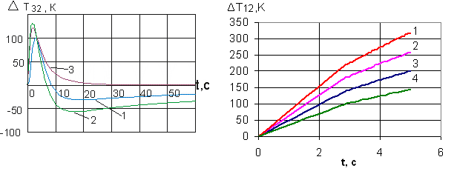
а б
Рис. 4. Результаты моделирования: а - зависимость ΔT₃₂(t) =Т₃-Т₂ при q_{пад}=250 кВт/м² для разных моделей расчета: 1- модель рис. 1а; 2- аналогично рис. 1а, но слой цементирующего состава не выходит за границы паза, который им заполнен, а ЛКП нанесено на поверхность основного материала только над пазом, при этом степень черноты основного материала и ЛКП совпадает, 3- паза нет, термопара установлена непосредственно в основной материал; б - зависимость от времени величины разности температур ∆Т₁₂=Т₁-Т₂ для темпов нагрева: 1 – 110 К/с; 2 - 90 К/с; 3 –70 К/с; 4 –50 К/с

В работе проведена комплексная оценка влияния глубины заделки термопары в паз, диаметров спая и термоэлектродов на величину погрешности ∆Т₁₂. По результатам исследования предложены практические рекомендации по уменьшению погрешности определения температуры поверхности с помощью датчика, уложенного в паз.
В диссертации также были исследованы другие способы установки термопар в объект испытаний из теплоизоляционного материала с переменными теплофизическими свойствами: с помощью пробок и в «склеиваемый образец». Данный способ установки предполагает, что объект испытаний предварительно разрезается на две половины, в одной выполняется п-образный паз, в который укладывается термопара, после чего обе половины склеиваются высокотемпературным клеем. При установке с помощью пробок величина относительной погрешности измерения температуры поверхности зависит от глубины установки: при увеличении глубины расположения термопары растет значение . Одним из основных недостатков установки термопары с помощью пробки является возможность возникновения воздушного зазора между торцом пробки и основным материалом. В работе проведена оценка влияния этого фактора: наличие воздушного зазора между пробкой с термопарой и основным материалом толщиной от 10⁻⁴ м до 4∙10⁻⁴ м (при глубине установки 2∙10⁻³ м от нагреваемой поверхности) снижает точность определения температуры поверхности объекта испытаний в пределах 1-8%.
Установка термопары (диаметром 2∙10⁻⁴ м) в «склеиваемый образец» из теплоизоляционного материала с переменными теплофизическими свойствами тоже вносит погрешность в результат определения температуры поверхности: при расчете температурного поля объекта испытаний, нагреваемого конвективным тепловым потоком (коэффициент теплоотдачи α = 230 Вт/(м²∙К), температура среды Т_{ср} = 293÷1870 К), погрешность ∆Т₁₂ составила 80 К или 12 %, при расстоянии центра термопары до поверхности равном 10⁻³ м.
В четвертой главе изложена методика определения температуры поверхности элемента конструкции с помощью заглубленной термопары в режиме реального времени, исследована возможность сопоставления граничных условий тепловых испытаний при конвективном и радиационном нагреве, а также проведено экспериментальное исследование полученных в работе результатов.
Для корректного и обоснованного сопоставления результатов, полученных при разных способах нагрева, требуется определить температуру потока газа. Знание этой температуры практически закрывает вопрос о корректности и правомерности переноса данных физического эксперимента при одном способе нагрева на другой, так как коэффициент теплоотдачи зависит от температуры газа. При проведении измерений в запыленных или содержащих агрессивные компоненты высокоскоростных газовых потоках температура среды часто измеряется термопарами в чехлах, предотвращающих механическое повреждение термоэлектродов (рис. 5).
В работе предложен метод расчетно-экспериментальной оценки точности определения температуры торможения высокоскоростного (число Маха 2÷2,5) газового потока по показаниям термопары в чехле. Результаты, полученные с помощью предложенного метода, хорошо согласуются с экспериментальными данными.
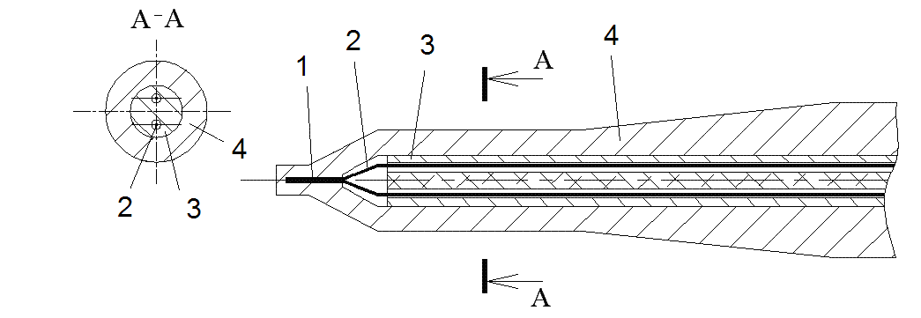
Рис. 5. Конструкция термопары с закрытым спаем. 1 – спай, 2 – термоэлектроды, 3 – керамическая соломка, 4 – металлический чехол

По результатам расчета предложены рекомендации по уменьшению погрешности при измерении температуры термопарами в чехлах:
1. Для снижения погрешности при проведении измерений температуры высокоскоростного потока газа термопарой в чехле следует по возможности выдерживать длину рабочего участка (омываемого потоком) не менее 0,012 м при наружном диаметре чехла 0,005 м.
2. При проведении измерений в условиях, когда невозможно выдержать необходимую длину рабочего участка чехла, рекомендуется использовать термопары с меньшим диаметром и меньшей теплопроводностью чехла (например, из углепластика).
3. В целях снижения погрешности измерения температуры высокоскоростного газового потока следует, по возможности, выбирать термопары с меньшим наружным диаметром чехла.
С целью существенного уменьшения времени расчета погрешности определения температуры и использования полученных результатов в системе автоматического управления нагревом разработан метод, позволяющий получить функциональные зависимости погрешности измерения температуры поверхности заглубленной термопарой от величины плотности падающего потока излучения. Полученная зависимость имеет вид:
,
где q – плотность падающего теплового потока, t – время, λ и а – теплопроводность и температуропроводность основного материала, h – глубина размещения термопары, - плотность результирующего теплового потока на поверхности конструкции, k₁(q), k₂(q), k₃(q), k₄(q) - коэффициенты выравнивания , , , . Указанная зависимость используется в алгоритме методики определения температуры поверхности по заглубленной термопаре в реальном времени эксперимента.
В работе проведена экспериментальная проверка разработанной методики определения температуры поверхности по термопарам, установленным в пазу и под специальной накладкой, сопоставлением с результатами измерения температуры поверхности элемента отсека воздухозаборника сверхзвуковой крылатой ракеты «БраМос».
На рис. 6 показана схема установки термопар при проведении экспериментального исследования. Наиболее точно воспроизвести заданную температуру поверхности удалось с помощью термопары диаметром 10⁻⁴ м, установленной на поверхности под накладкой. С помощью расчета была определена относительная погрешность измерения температуры поверхности с помощью этого датчика: , максимальное значение которой составило - 1,6 %.
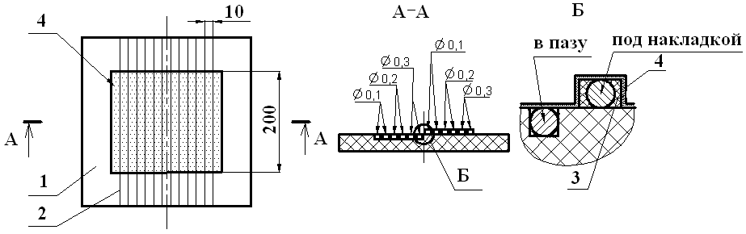
Рис. 6. Схема установки термопар в образец: 1 – элемент конструкции; 2 – термопары; 3 – заполнитель (шпаклевка); 4 – лакокрасочное покрытие, 5 – крепление термопар

Результаты сравнения точности определения температуры поверхности с помощью термопар, установленных в конструкцию разными способами, показали, что, с точки зрения повышения точности определения температуры поверхности, наиболее предпочтительной является установка термопары под накладкой (рис. 7). Этот способ фиксации термопары обладает в ряде случаев и другими преимуществами: не всегда поверхность, на которую устанавливается датчик, допускает образование царапин или прорезание пазов (например, при испытаниях конструкций из хрупких керамических материалов или конструкций с твердыми окислами на поверхности).
В работе выполнено также расчетно-экспериментальное исследование погрешности определения температурного поля в керамическом материале с помощью термопар, установленных в паз на боковой (не нагреваемой) поверхности. Результаты расчета хорошо согласуются с экспериментальными данными.

Рис. 7. Влияние способа установки термопары диаметром 2∙10⁻⁴ м на результат определения температуры: 1 – термопара в пазу; 2 – термопара под накладкой

ОСНОВНЫЕ ВЫВОДЫ И РЕЗУЛЬТАТЫ
1. Разработана новая методика определения погрешности измерения температуры термопарами в элементах конструкции летательных аппаратов из неметаллических функционально неразрушаемых материалов, включающая в себя:
- разработку физической и математической моделей объекта исследования, учитывающих конструктивно-технологические особенности установки термопары в элемент конструкции;
- количественную оценку допущений, используемых при создании моделей и упрощенную модель объекта;
- выбор контрольных точек для определения погрешности измерения температуры в соответствии с задачами эксперимента;
- метод определения температуры на поверхности исследуемой конструкции в режиме реального времени эксперимента по показаниям термопары, расположенной на малом расстоянии от поверхности («в пазу» или «под накладкой»).
2. Результаты исследования погрешности измерения температуры в условиях высоких темпов нагрева показывают, что максимум методической погрешности находится в том же интервале времени, в котором работают ЛА с малым временем функционирования (ЗУР-ы и крылатые ракеты с минометным стартом). С увеличением темпа нагрева указанный максимум смещается в сторону меньших моментов времени.
3. В работе показано, что учет конструктивно-технологических особенностей установки термопары приводит к большим значениям погрешности определения температуры поверхности по сравнению с погрешностью, полученной без учета этих особенностей. В случае анизотропного материала это различие может достигать 2÷5 раз.
4. Впервые исследовано влияние анизотропии свойств элементов конструкции из углепластика на погрешность измерения температуры поверхности в условиях его нагрева с характерным для сверхзвуковых крылатых ракет темпом и учетом конструктивно-технологических особенностей установки термопар. Показано, что в анизотропном материале, теплопроводность которого зависит от направления (λ_{хх}, λ_{уу}), погрешность определения температуры может быть оценена на примере двух изотропных материалов, теплопроводность первого из которых равна наименьшему значению теплопроводности анизотропного материала, а второго – наибольшему значению. Погрешность ∆Т₁₂ элемента конструкции из анизотропного материала располагается внутри «канала», границы которого образованы значениями ∆Т₁₂ для описанных изотропных материалов.
5. Предложены рекомендации по уменьшению погрешности измерения температуры в процессе теплового эксперимента в элементах конструкции из рассматриваемых материалов:
- использование клеевых или цементирующих составов с малой объемной теплоемкостью способствует уменьшению погрешности;
- при установке в паз наличие слоя клеевого состава на поверхности непосредственно над термопарой снижает погрешность;
- при измерении температуры высокоскоростного потока термопарой в чехле длина омываемого участка чехла должна быть не меньше его удвоенного диаметра;
- последовательное применение таких мер, как уменьшение глубины установки термопары, уменьшение диметра спая термопары и уменьшение диаметра термоэлектродов, позволяет снизить погрешность определения температуры поверхности по показаниям заглубленного датчика.
6. Выполнена экспериментальная проверка разработанной методики определения погрешностей для разных схем установки термопар. Установлено, что при размещении термопар «под накладку» величина погрешности определения температуры поверхности оказывается меньше, чем при использовании показаний датчика, установленного в паз.
7. Разработан метод определения погрешности измерения температуры потока газа, взаимодействующего с поверхностью конструкции при конвективном способе ее нагрева, обеспечивающий возможность сопоставления результатов испытаний с результатами при радиационном нагреве.

Основное содержание диссертации отражено в следующих опубликованных работах:
- Боровкова Т.В., Елисеев В.Н. Моделирование нестационарного температурного поля в плоской пластине с равномерно распределенными объемными источниками теплоты и граничными условиями третьего рода на поверхностях // Вестник МГТУ им. Н.Э. Баумана. Машиностроение. – 2003. - №4. - С. 3-15.
- Боровкова Т.В., Елисеев В.Н., Лопухов И.И. Исследование искажений температурного поля конструкций, вносимых термопарными датчиками // Математическое моделирование в механике сплошных сред. Методы граничных и конечных элементов: Сб. докладов ХХI международной конференции. - СПб, 2005. - Т. 2. – С. 113-119.
- Боровкова Т.В., Елисеев В.Н., Лопухов И.И. Методика повышения точности воспроизведения температуры при испытаниях на стенде радиационного нагрева элементов конструкций из композиционных материалов // Ракетно-космическая техника. Фундаментальные и прикладные проблемы механики: Материалы Международной научной конференции, посвященной 90-летию В.И. Феодосьева. – Москва, 2006. – С. 73.
- Borovkova T.V., Yeliseyev V.N., Lopukhov I.I. Mathematical Modeling of Contact Thermocouples // International conference on Mathematical Modeling and Computational Physics: Book of abstracts. –Tatranska Strba (Slovakia), 2006. - P. 37.
- Боровкова Т.В., Елисеев В.Н., Лопухов И.И. Повышение точности измерения температуры при испытаниях на стенде радиационного нагрева элементов конструкций из низкотеплопроводных материалов // Вестник МГТУ им. Н.Э. Баумана. Машиностроение. – 2006. - №3. - С. 51-63.
- Моделирование измерений температуры высокоскоростного потока газа/ Т.В. Боровкова, В.А. Товстоног, В.И. Томак, В.А. Чернов // Проблемы газодинамики и тепломассообмена в энергетических установках: Сборник научных трудов ХVI Школы-семинара молодых ученых и специалистов под руководством академика РАН А.И. Леонтьева. – М., 2007. – Т.2 – С. 459-462.
- Повышение точности измерений температур при обтекании летательного аппарата высокоскоростным газовым потоком/ Т.В. Боровкова, В.А. Товстоног, В.И. Томак, В.А. Чернов // Актуальные проблемы российской космонавтики: Сборник трудов XXXI Академических чтений по космонавтике. – М., 2007. – С. 39-40.
- Оценка достоверности измерения температуры высокоскоростных газовых потоков термопарными датчиками/ В.И. Томак, В.А. Чернов, Т.В. Боровкова, В.Н. Елисеев// Вестник МГТУ им. Н.Э. Баумана. Машиностроение. – 2007. - №4. - С.47 - 57.

